РЕПУБЛИКА БЪЛГАРИЯ

Министерство на земеделието и храните
Областна дирекция “Земеделие” Разград

ИНФОРМАЦИОНЕН БЮЛЕТИН
ЗА ЗЕМЕДЕЛСКИТЕ СТОПАНИ В ОБЛАСТ РАЗГРАД

БРОЙ 9
септември 2013 Г.

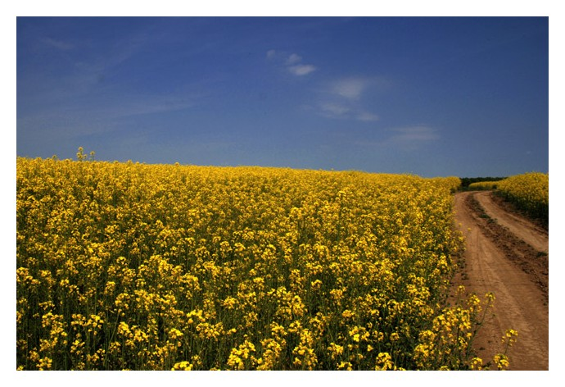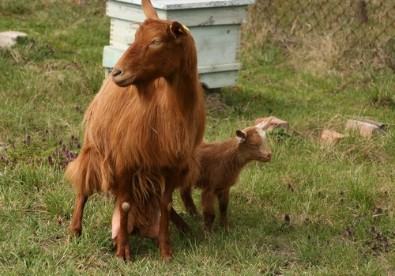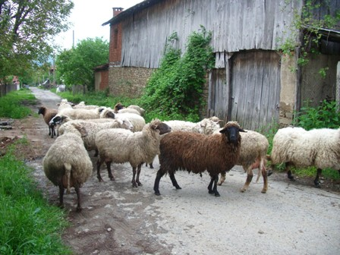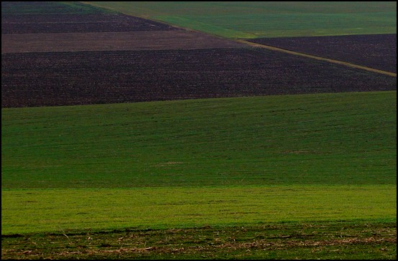
УВАЖАЕМИ ЗЕМЕДЕЛСКИ СТОПАНИ, ПРЕДОСТАВЯМЕ ВИ ИНФОРМАЦИЯ ЗА:

1. Стартират приеми на заявления по три схеми за държавна помощ

До 31 август областните дирекции на фонд „Земеделие” ще приемат документи за съфинансиране на премии при застраховане на селскостопанска продукция. Предвиденият бюджет за 2013г. е до 483 730 лв. Той ще покрива част от разходите при сключване на застраховка срещу градушка, проливен дъжд, наводнение, буря и осланяване. Кандидатите трябва да отглеждат минимум 0,5 ха овощни култури или 0,3 ха зеленчукови култури (0.1 ха за зеленчукови култури, отглеждани в оранжерии). Помощта покрива загуби при застрахователна тарифа до 6% и при допустим максимален размер на застрахователната премия - 300 лв. на хектар. Разликите над тези параметри се поемат от земеделския производител.
До 31 октомври ще продължи приемът на документи за компенсиране на разходи срещу вредителя Доматен миниращ молец(TutaabsolutaMeyrick). Общият бюджет по схемата е до 1 млн. лв. и ще покрива до 100% от разходите за купуване на средства за растителна защита или до 250 лв. на декар. Документи се подават в областните структури на ДФЗ.
Фонд „Земеделие” ще предоставя и финансова помощ на Изпълнителната агенция по сортоизпитване, апробация и семеконтрол (ИАСАС) за изпълнението на схемата за насърчаване производството и използването на висококачествени семена. Бюджетът е до 1 млн. лева и ще покрива разходите на агенцията за предоставяне на услуги на растениевъдни предприятия – инспекция на посеви, лабораторен анализ, издаване на етикети и други.

2. От 10 юли 2013 г. Областните дирекции на Държавен фонд „Земеделие” издават удостоверения за особени залози на земеделските производители.

Издаването на удостоверения стартира след като прогнозните ставки по Схемата за говеда и биволи и по Схемата за овце майки и кози майки бяха увеличени след консултации в Консултативния съвет по животновъдството и в отговор на исканията на животновъдите за по-високи прогнозни ставки в сравнение с прогнозните ставки от миналата година. Прогнозните ставки за Кампания 2013, по които се издават удостоверения са посочени в Приложението. По-подробна информация относно процедурата за издаване на удостоверения е публикувана на интернет страницата на Държавен фонд „Земеделие” http://www.dfz.bg/bg/prescentar/novini/osobeni-zalozi-sfa/.
Областните дирекции на ДФ "Земеделие" вече издават „Удостоверения за декларирани площи/животни по схеми” за Кампания 2013, които могат да послужат на кандидатите за подпомагане по директни плащания пред търговските банки за отпускане на кредити.
В удостоверението се съдържа информация за декларираните в общото заявление площи/животни и е включен прогнозен размер за подпомагане по схемата за единно плащане на площ и схемите за подпомагане в сектора на животновъдството.
Удостоверенията се издават от областните дирекции на фонд „Земеделие” – по място на подаване на заявленията за „Директни плащания”, при поискване от кандидатите за подпомагане.

3.Започна покупко-продажбата на млечни квоти
Фонд „Земеделие” отвори процедурата за покупко-продажба на индивидуални млечни квоти за 2013-2014 година. Фиксираната цена остава 0,01 лева за килограм мляко за доставки и 0,01 лева за килограм мляко за директни продажби. Тя е утвърдена със заповед на министъра на земеделието и храните.
Млекопроизводителите, които искат да купят индивидуална млечна квота, могат да подадат заявления до 25 август 2013 г. в Областните дирекции на ДФЗ – в отделите „Прилагане на схеми и мерки за подпомагане”. Кандидатства се по адрес на регистрация на физическото или юридическо лице. Образци на заявленията са публикувани на следната връзка:
http://www.dfz.bg/bg/selskostopanski-pazarni-mehanizmi/mliako/mlechni_kvoti/proizvoditeli_krave_mliako/
Желаещите да продадат индивидуалната си квота подават заявления след като бъдат обявени количествата за купуване на 5 септември, но не по-късно от 10 октомври 2013 г.
Борсата за млечни квоти се прилага за пета поредна година в България. Покупко-продажбата е въведена в страните от Европейския съюз, за да бъде постигнат баланс между търсенето и предлагането на мляко и млечни продукти. Млекопроизводителите, които искат да разширят дейността си, могат да купят допълнително количество квота, а тези, които не могат да я реализират, да се освободят от нея. ДФЗ е междинното звено, което осигурява и осъществява покупко-продажбата

4.България вече е част от европейската квота за внос на сирене в САЩ
Споразумението, в резултат на което България и Румъния станаха част от европейската квота за внос на сирена в САЩ при намалени мита, влезе в сила на 1 юли 2013 г.
За да участват по схемата, българските износители се нуждаят от лицензия за износ. Заявленията за такава лицензия се подават в Централно управление на фонд „Земеделие” в София. Срокът за подаването им е от 1 до 10 септември 2013 г. Лицензиите се издават до 15 декември 2013 г. и ще са валидни през цялата 2014 г. Заявителите трябва да бъдат регистрирани в ДФ “Земеделие” преди първото си кандидатстване.
Заявителите представят доказателства, че са изнасяли продуктите от въпросната квота за Съединените щати поне през една от предходните три календарни години и че определеният от тях вносител е дъщерно дружество на заявителя. Към документите се добавя и декларация от определения вносител, който удостоверява, че отговаря на американските изисквания за издаване на лицензия за внос на продукти по код 0406.
Образецът на заявлението и документите, необходими при регистрация, са публикувани на интернет страницата на ДФ „Земеделие” – www.dfz.bg, раздел „Селскостопански пазарни механизми”, меню „Търговски механизми - износ”. Повече информация можете да получите на телефон 02/ 81 87 510 или 02/ 81 87 560.
Фонд „Земеделие” издава удостоверения за особени залози

